Ampumahiihdon SM-kilpailut

Yhteislähtö aamupäivä

**klo 10.00**

**klo 10.15**

**klo 10.30**

**klo 11.00**

**klo 11.15**

**klo.11.30**

**klo 12.00**

**klo 12.30**

**M13**

**N13**

**M14**

**M15**

**N14**

**N15**

**N16**

**N17**

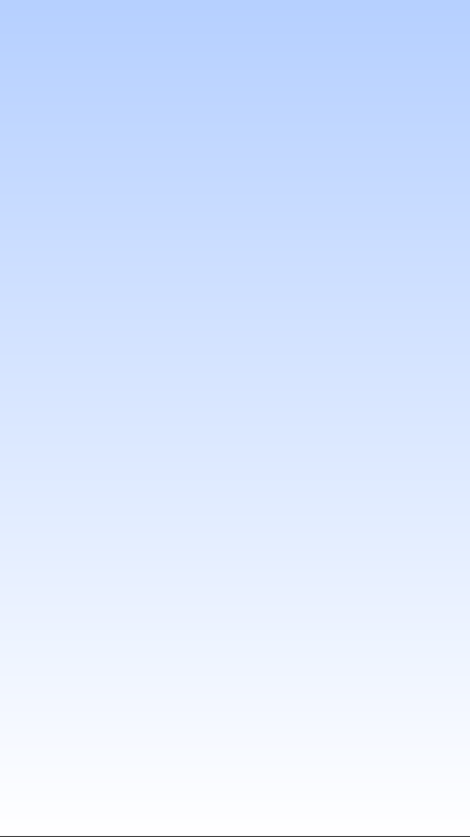

**PAIKKAKUNNAN STADIONILLE!**